|  |  |  |  |
| --- | --- | --- | --- |
|  | Nations Unies | ECE/TRANS/WP.29/GRRF/2017/12 | |
| _unlogo | **Conseil économique et social** | | Distr. générale  7 juillet 2017  Français  Original : anglais |

**Commission économique pour l’Europe**

Comité des transports intérieurs

**Forum mondial de l’harmonisation  
des Règlements concernant les véhicules**

**Groupe de travail en matière de roulement et de freinage**

**Quatre‑vingt‑quatrième session**

Genève, 19‑22 septembre 2017

Point 3 c) de l’ordre du jour

**Règlements nos 13 et 13‑H : précisions**

Proposition d’amendements au Règlement no 13   
(Freinage des véhicules lourds)

Communication des experts de la France et de l’Allemagne[[1]](#footnote-2)\*

Le texte ci‑après, établi par les experts de la France et de l’Allemagne, vise à simplifier la vérification de l’amplitude de mouvement du dispositif d’équilibrage sans qu’il soit nécessaire d’effectuer des mesures sous la remorque dans une position susceptible de poser des problèmes de sécurité. Les modifications qu’il est proposé d’apporter au texte actuel du Règlement apparaissent en caractères gras pour les ajouts et en caractères biffés pour les suppressions.

I. Proposition

*Annexe 12,*

*Paragraphes 2.3.10 et 2.3.11*, supprimer.

*Paragraphe 2.3.12*, renuméroter et modifier comme suit :

« 2.3.10 Scd Course différentielle **maximale** ~~au niveau du~~ **que le** compensateur **peut admettre, de par ses propriétés géométriques et sa construction,** lorsque seul un frein est actionné en marche avant tandis que l’autre est actionné dans l’autre sens, **de façon à garantir l’application de tensions égales à chacun(e) des deux câbles/tiges**.

~~où : s~~~~cd~~~~= s~~~~cr~~~~- s~~~~cf~~ (voir la figure 5A de l’appendice 1) »

*Note de bas de page 1*, supprimer.

*Paragraphe 8.1.2*, modifier comme suit :

« 8.1.2 Les détails concernant la traction doivent être fournis, afin qu’il puisse être démontré que l’articulation du compensateur suffit à garantir l’application de tensions égales à chacun des câbles arrière. Le compensateur doit être suffisamment large pour faciliter les courses différentielles de gauche à droite. Les mâchoires de la chape d’attelage doivent aussi être suffisamment profondes par rapport à leur largeur afin qu’elles n’entravent pas l’articulation lorsque le compensateur n’est pas parallèle aux essieux.

La course différentielle au niveau du compensateur (scd) doit être calculée à l’aide de la formule suivante :

~~~~

**Scd ≥ 1,2 • Sr**

~~où :~~

~~S~~~~c~~~~’ = S’/i~~~~H~~ ~~(course au niveau du compensateur − fonctionnement en marche avant) et S~~~~c’~~~~= 2∙S~~~~B~~~~/i~~~~g~~

~~S~~~~cr~~ ~~= S~~~~r~~~~/i~~~~H~~ ~~(course au niveau du compensateur − fonctionnement en marche arrière)~~. ».

*Annexe 12, appendice 1, figure 5A*, modifier comme suit :

Figure 5A  
Freins à transmission mécanique   
(Voir par. 2.3 de la présente annexe)

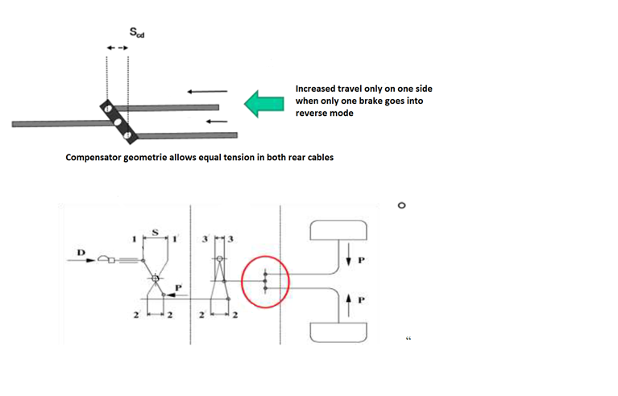

».

**La géométrie du compensateur permet une tension égale des deux câbles arrière**

**Augmentation de la course d’un seul côté lorsqu’un frein passe en mode de fonctionnement inverse**

*Annexe 12, appendice 4*,

*Paragraphes 6.1.1 à 6.1.3*, supprimer.

*Ajouter les nouveaux paragraphes 6.1.1 et 6.1.2*, libellés comme suit :

**« 6.1.1** **Course différentielle maximale que le compensateur peut admettre**

**scd = mm**

**6.1.2 Rapport 1,2 \* sR = \_\_\_\_\_\_\_\_\_\_\_ mm**

**(ne doit pas dépasser scd) »**

II. Justification

1. On peut résumer le problème de la formule du paragraphe 8.1.2 de l’annexe 12 de la façon suivante.

1. Le Règlement no 13, depuis le complément 5 à la série 11 d’amendements (ECE/TRANS/WP29/GRRF/2010/5)

2. Le complément 5 vise à donner au compensateur une articulation suffisante lorsque le véhicule est à l’arrêt et dételé et que le frein de stationnement est serré tandis qu’une poussée latérale est exercée sur le timon. Cela donne un moment positif aux roues de l’un des côtés du véhicule et un moment négatif à celles de l’autre côté. Suivant la nature des freins à inversion automatique, la course du levier de frein varie en fonction de la direction du moment :

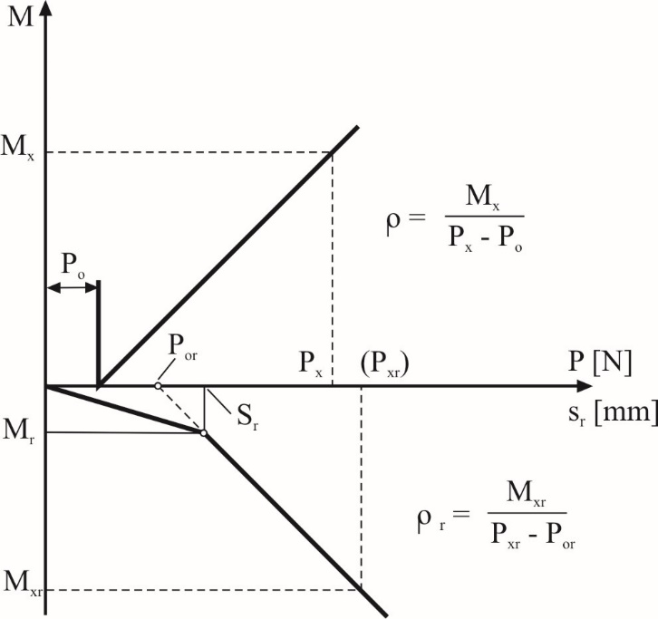

3. Le compensateur doit lui‑même laisser une marge d’articulation suffisante pour compenser la différence de course (scd) plus une marge de sécurité de 20 %, sous peine de voir la tension du câble de la roue dont le moment de freinage est négatif chuter, de telle façon que la roue tourne librement, générant ainsi un moment autour de l’axe vertical du véhicule quand ce dernier est situé sur une pente. Étant donné le danger que cela représente, il va sans dire que l’enjeu du complément est d’éviter un accident mortel.

4. Toutefois, les résultats obtenus avec la formule figurant au paragraphe 8.1.2 ne sont guère plausibles :

*« *

*où :*

*Sc’ = S’/iH (course au niveau du compensateur − fonctionnement en marche avant) et Sc’ = 2 • SB/ig*

*Scr = Sr/iH (course au niveau du compensateur − fonctionnement en marche arrière) ».*

5. C’est la course au niveau de la commande même. Sa division par iH vise à calculer la course au niveau du compensateur Sc´.

6. Sr est déjà la course au niveau du levier de frein et donc à celui du compensateur. Sa division par iH fait ici de Scr « une autre valeur » que celle de la course au niveau du compensateur, qui ne peut donc pas faire partie du terme entre parenthèses. L’insertion de valeurs identiques produit de petites valeurs pour Scr et donc des valeurs négatives pour Scd.

7. De ce fait, l’inspecteur doit passer sous le véhicule pour mesurer la course du compensateur pendant que quelqu’un d’autre pousse le timon latéralement.

8. La méthode de mesure n’est pas décrite. Elle est difficile et sujette à de nombreuses interprétations. En outre, elle présente un risque pour les personnes chargées des mesures. Il devrait être possible de vérifier la conformité aux prescriptions par simple comparaison de la remorque avec les plans et par calcul.

2. Proposition du document ECE/TRANS/WP.29/GRRF/2016/26

9. Dans la proposition soumise par l’expert de la France, la course de compensation minimale exigée pour le dispositif d’équilibrage est liée à sr, dont la valeur figure dans le rapport d’essai du frein effectué en laboratoire, document conforme à l’appendice 3 de l’annexe 12. Il n’est donc pas nécessaire d’effectuer des mesures sous la remorque.

10. Malgré la logique apparente de la démarche, on obtient parfois des résultats peu plausibles lorsque les variables prennent certaines valeurs :

Avec la formule **scd≥ scr - scf≥ sr – sB x ig**

on obtient, pour un produit d’un fabricant renommé dont les valeurs, dans le rapport technique effectué selon l’appendice 3 de l’annexe 12, sont sB = > 1,6 mm, ig =15,55 mm et sr= 27mm, le résultat **scd ≤ 2,12 mm**.

11. Pour un autre produit, d’un autre fabricant renommé, avec sB = > 1,52 mm, ig = 14 mm et sr = 28 mm, on obtient **scd≤ 6,72mm**.

12. Pour un autre produit du fabricant du premier exemple, avec sB = > 2,1 mm, ig = 16,4 mm et sr = 27 mm, on obtient **scd ≤**-**7,44 mm**.

13. Les résultats, pour le scd de l’articulation escompté, semblent trop faibles pour être réalistes.

14. Cela tient peut‑être au fait que les conditions préalables pour obtenir sB et sr avec la force d’actionnement sont différentes. Si dans le cas de sB × ig, on admet que la force d’actionnement permet d’atteindre la décélération prescrite (0,49 g x G), dans le cas de sr, la force d’actionnement permet d’atteindre au maximum 0,08 g x G en mode de freinage inversé.

15. Dans le cas où le frein de stationnement est serré (0,18 g x G), on a des forces d’actionnement encore différentes. L’illustration ci‑après donne un exemple concret de la situation au niveau du compensateur :



3. La présente proposition

16. Le présent document donne l’idée générale des deux documents dont il est question.

17. L’illustration ci‑dessus suppose la même tension sur les deux câbles et donc une course identique en raison de l’élasticité, ainsi scd ≥ 1,2 (sr – jeu). Le jeu, dont la détermination représente un effort supplémentaire, dépend de la tolérance lors des mesures. Il est en théorie peu important. Il est donc proposé de ne pas en tenir compte et de le considérer comme une marge de sécurité supplémentaire en admettant, par exemple, que scd≥ 1,2 x sr.

1. \* Conformément au programme de travail du Comité des transports intérieurs pour la période 2016‑2017 (ECE/TRANS/254, par. 159, et ECE/TRANS/2016/28/Add.1, module 3.1), le Forum mondial a pour mission d’élaborer, d’harmoniser et de mettre à jour les Règlements en vue d’améliorer les caractéristiques fonctionnelles des véhicules. Le présent document est soumis en vertu de ce mandat. [↑](#footnote-ref-2)